Matit Flötenkopfstück

Matit Flutebrothers, Michael J. Allen, London,

€ 850,-

neuwertiger Kohlephaser–Flötenkopf
mit Silberkamin und Silbermundplatte
1998 bei Holzbläser- Berlin erworben
Neupreis aktuell: € 1.400,-
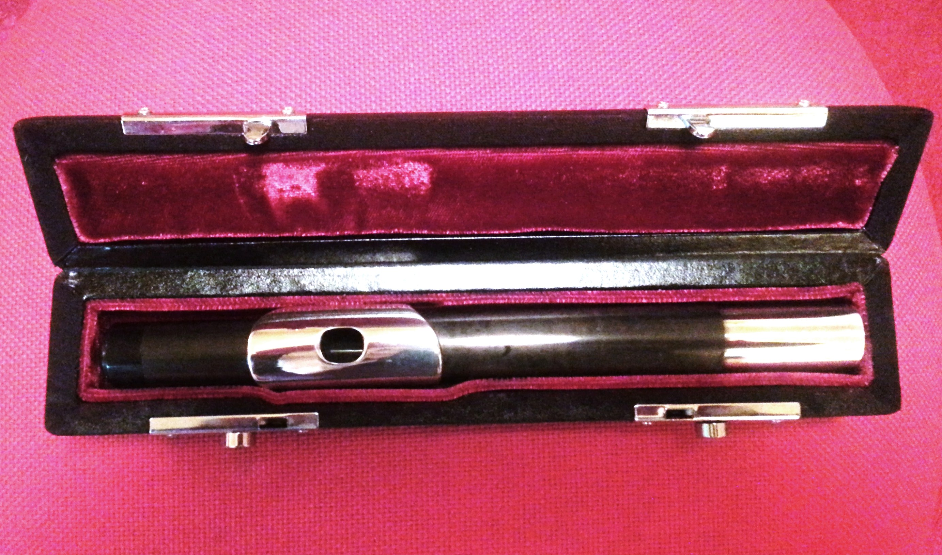

Probespieltermine, Anfrage unter:
chr.olschewsky@web.de
0171-2159283

